广州大学城投资经营管理有限公司
2020年外管网隔离改造工程
竞选文件
- 项目基本情况
- 项目名称：2020年外管网隔离改造工程
- 项目地点：广州大学城
- 采购限价：人民币18万元（投标报价超过采购限价为无效投标）。
- 项目概况
- 我司冷冻水管网运行已超15年，部分阀门已出现无法关严、存在内漏的情况，为保证冷站供冷质量及利于今后冷冻水管网查漏工作开展，需在冬季停冷期间更换该类阀门，具体为：①2#站冷冻水外管网：广外生活区宿舍供冷支路阀2GW16-350阀门井、广中医教学区2ZY08-450支路阀门井；②4#站冷冻水外管网：广美生活区4GM01-250供冷总阀阀门井。合计需更换蝶阀6个。
- 2020年7月广外教学区实验楼A栋旁埋地DN150冷冻水管腐蚀穿孔漏水，为尽快完成抢修、及时恢复供冷，当时对漏点管段临时处理，仍存在泄漏风险，需在冬季停冷期间对该隐患管段进行更换。
- 由于部分冷冻水管网阀门井盖板由多块混凝土盖板拼合而成，重量大（每块约100—150kg），每次下井操作阀门前需耗费大量人力、时间移开盖板，且不利于应急操作，需对4#站冷冻水管网4G301-900、4GD19-150、4ZY01-450、4SZ06-800共4个阀门井的水泥盖板恢复为圆形铸铁井盖。
- 由于近几年市政道路雨污分流改造，部分阀门井盖板遭外施工单位施工期间破坏，为保障行人安全，需对2#站北面沿华工北路人行道旁阀门井及原2#站高质水管井共9块破损、开裂混凝土盖板进行更换。
注：本文件中甲方特指采购人，乙方特指中标单位。
- 合格投标人资格要求
- 必须是具有独立承担民事责任能力、在中华人民共和国境内注册的法人，按国家法律经营。
- 具备有效的工商营业执照、企业法人组织机构代码证书、税务登记证书（或三证合一）。
- 已办理合法税务登记，具有开具相应增值税专用发票资格。
- 具备建筑机电安装工程专业承包三级或以上资质：
- 投标人近3年内(2017年1月1日至今) 完成过质量合格的类似项目业绩（需提供合同和验收报告等相关证明材料复印件，完成时间以竣工验收时间为准）。
- 不接受联合体报价。
- 项目内容及要求
- 施工内容
本次冬季停冷期间将进行的工程项目概况如下表所示：
序号 | 所属冷站辖区 | 所在区域 | 阀门井编号 | 工程内容 | 备注
1 | 2#冷站 | 广外生活区 | 支路阀门井2GW16-350 | 更换阀门 | 详见“1.1.1”
2 | 2#冷站 | 广中医教学区 | 支路阀阀门井2ZY08-450 | 更换阀门 | 详见“1.1.2”
3 | 4#冷站 | 广美生活区 | 供冷总阀阀门井4GM01-250 | 更换阀门 | 详见“1.2.1”
4 | 2#冷站 | 广外教学区 | 实验楼A供冷管道 | 更换存在泄漏隐患DN150冷冻水管段 | 详见“2”
5 | 4#冷站 | 4#冷站楼宇西北角绿化带内 | G3组团供冷总阀阀门井4G301-900 | 混凝土盖板改装圆铸铁井盖 | 详见“3.2”的“①”
6 | 4#冷站 | 广大教学区 | 文俊楼供冷支路阀4GD19-150 | 混凝土盖板改装圆铸铁井盖 | 详见“3.2”的“②”
7 | 4#冷站 | 内环西路 | 广东省中医院正门公交站附近4ZY01-450 | 混凝土盖板改装圆铸铁井盖 | 详见“3.2”的“③”
8 | 4#冷站 | 大学城南地铁站A出口附近 | 中环西路与明志街交界4SZ06-800 | 混凝土盖板改装圆铸铁井盖 | 详见“3.2”的“④”
9 | 2#冷站 | 华工北路绿化带内 | G2组团外管网阀门井 | 更换破损混凝土盖板 | 详见“4.2”的“①”
10 | 2#冷站 | 2#站楼宇西面 | 原高质水进站管井 | 更换破损混凝土盖板 | 详见“4.2”的“②”
具体工程内容及工程量表等见下述详细内容。
- 供冷系统管网阀门井更换阀门
  - 2#冷站
    - 广外生活区支路阀2GW16-350更换阀门
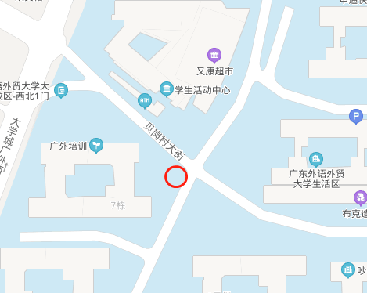
如上图红圈所示，该阀门井位于广外生活区宿舍7栋西面人行道上，具体工程量描述如下：
- 该阀门井规格为2850mm（长）×2400mm（宽）×1400mm（深）。用铁马围蔽周边10m²区域范围，并做好安全警示。
- 移开阀门井混凝土盖板，但切勿损坏圆形铸铁井盖，做好施工前及施工期间通风措施。
- 切断管道并将管道内及井内积水抽走。
- 拆除原DN350供、回水对夹式蝶阀2个及原套筒伸缩节2个，并运送至我司仓库存放。
- 两条冷冻水管上分别安装DN350、PN16的新法兰式蝶阀2个、新套筒伸缩节2个、复合波齿垫6片、螺栓若干，原则上原法兰利旧，如锈蚀严重，则由乙方提供新法兰。另周边无法就近接电，需乙方自备发电机。
- 指定位置安装压力表4套。
- 对管道刷防锈漆及保温层恢复。
- 重新将阀门井盖板移回原处恢复。
- 清除施工现场。
2#冷站广外生活区支路阀门井2GW16-350更换阀门工程量表
序号 | 项目名称 | 项目特征描述 | 计量单位 | 工程量 | 备注
1 | 移开阀门井盖板 |  | 项 | 1 | 保留原圆形井盖。由乙方负责租用吊机等。
2 | 切断管道、抽走管道内及井内存水 | 切断供、回水管后抽水。预计耗时1天。 | 项 | 1 | 由乙方负责实施。
3 | 拆除原DN350阀门 | 拆除原阀门2个；原阀门及法兰规格：DN350、PN16。拆除原套筒伸缩节2个。 | 项 | 2 | 由乙方负责将拆除的原阀门2个、原伸缩节2个运送至我司仓库。
4 | 安装新DN350阀门、新套筒伸缩节 | 切断供、回水管道，安装新DN350法兰蝶阀2个、新套筒伸缩节2个、法兰4片、复合波齿垫6片、螺栓若干。 | 项 | 2 | 阀门由甲方提供。管道氩电联焊。新套筒伸缩节、配套复合波齿垫、螺栓、需接驳用的短直管由乙方提供。原则上原法兰利旧，如锈蚀严重，则由乙方提供新法兰。施工期间乙方自备发电机。
5 | 安装压力表 | 在甲方指定位置安装压力表。 | 套 | 4 | 配套压力表由甲方提供。
6 | 管道刷防锈漆 |  | 项 | 1 | 防锈漆由乙方提供。
7 | 恢复保温 | 厚度与原来一致。 | 项 | 1 | 保温棉及胶水由甲方提供。
8 | 阀门井盖板恢复 |  | 项 | 1 | 由乙方负责租用吊机等。
9 | 采用铁马围蔽 | 必须做好安全围蔽和安全警示。 | m² | 10
10 | 清理现场 |  | 项 | 1

    - 广中医教学区支路阀门井2ZY08-450更换阀门
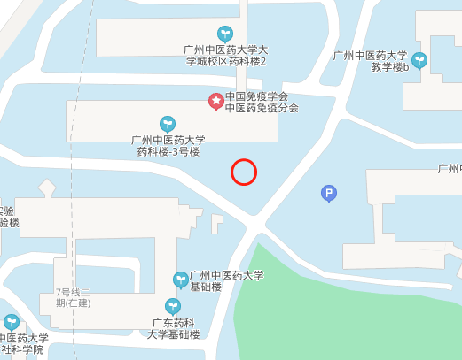
如上图红圈所示，该阀门井位于广中医教学区药科楼3号楼南面绿化带内，具体工程量描述如下：
- 该阀门井规格为2550mm（长）×2200mm（宽）×2500mm（深）。用铁马围蔽周边10m2区域范围，并做好安全警示。
- 移开阀门井水泥盖板，但切勿损坏圆形铸铁井盖，做好施工前及施工期间通风措施。
- 切断管道并将管道内及井内积水抽走。
- 拆除原DN450供、回水对夹式蝶阀2个及原套筒伸缩节2个，并运送至我司仓库存放。
- 两条冷冻水管上分别安装DN450、PN16的新法兰式蝶阀2个、新套筒伸缩节2个、复合波齿垫6片、螺栓若干，原则上原法兰利旧，如锈蚀严重，则由乙方提供新法兰。另周边无法就近接电，需乙方自备发电机。
- 指定位置安装压力表4套。
- 对管道刷防锈漆及保温层恢复。
- 重新将阀门井水泥盖板移回、原样恢复。
- 清除施工现场。
2#冷站广中医教学区支路阀门井2ZY08-450更换阀门工程量表
序号 | 项目名称 | 项目特征描述 | 计量单位 | 工程量 | 备注
1 | 移开阀门井水泥盖板 |  | 项 | 1 | 保留原圆形井盖。由乙方负责租用吊机等。
2 | 切断管道、抽走管道内及井内存水 | 切断供、回水管后抽水。预计耗时1天。 | 项 | 1 | 由乙方负责实施。
3 | 拆除原DN450阀门、原套筒伸缩节 | 拆除原阀门2个、原套筒伸缩节2个；原阀门及法兰规格：DN450、PN16。 | 项 | 2 | 由乙方负责将拆除的原阀门2个、原伸缩节2个运送至我司仓库。
4 | 安装新DN450阀门、新套筒伸缩节 | 切断供、回水管道，安装新DN450法兰蝶阀2个、新套筒伸缩节2个、法兰4片、复合波齿垫6片、螺栓若干。 | 项 | 2 | 阀门由甲方提供。管道氩电联焊。新套筒伸缩节、配套复合波齿垫、螺栓、需接驳用的短直管由乙方提供。原则上原法兰利旧，如锈蚀严重，则由乙方提供新法兰。施工期间乙方自备发电机。
5 | 安装压力表 | 在甲方指定位置安装压力表。 | 套 | 4 | 配套压力表由甲方提供。
6 | 管道刷防锈漆 |  | 项 | 1 | 防锈漆由乙方提供。
7 | 恢复保温 | 厚度与原来一致。 | 项 | 1 | 保温棉及胶水由甲方提供。
8 | 阀门井盖板恢复 |  | 项 | 1 | 由乙方负责租用吊机等。
9 | 采用铁马围蔽 | 必须做好安全围蔽和安全警示。 | m² | 10
10 | 清理现场 |  | 项 | 1
  - 4#冷站
    - 广美生活区供冷总阀阀门井4GM01-250更换阀门
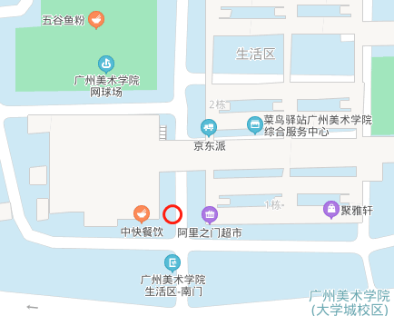
如上图红圈所示，该阀门井位于广美生活区饭堂东南面绿化带内。具体工程量如下：
- 该阀门井规格为2300mm（长）×1600mm（宽）×1200mm（深）。用铁马围蔽周边9m2区域范围，并做好安全警示，移除阀门井周边绿化约5.5m2。
- 该井内部空间极其狭窄，管道焊接期间难以施焊，需对井壁及井盖板破坏性拆除。做好施工前及施工期间通风措施。
- 切断管道并将管道内及井内积水抽走。
- 拆除原DN250供、回水对夹式蝶阀2个及原套筒伸缩节2个、平衡阀1个，并运送至我司仓库存放。注意拆除平衡阀后，需对其引出管进行封堵。
- 两条冷冻水管上分别安装DN250、PN16的新法兰式蝶阀2个、新套筒伸缩节2个、复合波齿垫6片、螺栓若干，原则上原法兰利旧，如锈蚀严重，则由乙方提供新法兰。另周边无法就近接电，需乙方自备发电机。
- 指定位置安装压力表4套。
- 对管道刷防锈漆及保温层恢复。
- 按阀门井按2300mm（长）×2100mm（宽）×1200mm（深）重新现场砌筑新井。采用C25，内置双层钢筋Φ12@100的方式，按尺寸2300mm（长）×2100mm（宽）×150mm（厚）重新现场支模浇筑新阀门井盖板，并安装圆形铸铁井盖及8个安全网挂钩。
- 现场绿化原样恢复。
- 清理施工现场。
4#冷站广美生活区供冷总阀阀门井4GM01-250更换阀门工程量表
序号 | 项目名称 | 项目特征描述 | 计量单位 | 工程量 | 备注
1 | 移除阀门井周边绿化 |  | m² | 5.5
2 | 破坏性拆除原阀门井 |  | 项 | 1 | 保留原圆形井盖。由乙方负责租用吊机等。
3 | 切断管道、抽走管道内及井内存水 | 切断供、回水管后抽水。预计耗时1天。 | 项 | 1 | 由乙方负责实施。
4 | 拆除原DN250阀门、套筒伸缩节、平衡阀 | 拆除原阀门2个、原套筒伸缩节2个、原平衡阀1个；原阀门及法兰规格：DN250、PN16。并对平衡阀引出管进行封堵。 | 项 | 2 | 由乙方负责将拆除的原阀门2个、原伸缩节2个、平衡阀1个运送至我司仓库。
5 | 安装新DN250阀门、新套筒伸缩节 | 切断供、回水管道，安装新DN250法兰蝶阀2个、新套筒伸缩节2个、法兰4片、复合波齿垫6片、螺栓若干。 | 项 | 2 | 阀门由甲方提供。管道氩电联焊。新套筒伸缩节、配套复合波齿垫、螺栓、需接驳用的短直管由乙方提供。原则上原法兰利旧，如锈蚀严重，则由乙方提供新法兰。施工期间乙方自备发电机。
6 | 安装压力表 | 在甲方指定位置安装压力表。 | 套 | 4 | 配套压力表由甲方提供。
7 | 管道刷防锈漆 |  | 项 | 1 | 防锈漆由乙方提供。
8 | 恢复保温 | 厚度与原来一致。 | 项 | 1 | 保温棉及胶水由甲方提供。
9 | 砌筑新阀门井 | 按2300mm（长）×2100mm（宽）×1200mm（深）重新现场砌筑新阀门井。 | 项 | 1
10 | 新建阀门井盖板 | 采用C25，内置双层钢筋Φ12@100的方式，按尺寸2300mm（长）×2100mm（宽）×150mm（厚）重新现场支模浇筑新阀门井盖板，并安装原圆铸铁井盖及8个安全网挂钩。 | 项 | 1
11 | 采用铁马围蔽 | 必须做好安全围蔽和安全警示。 | m² | 9
12 | 绿化恢复 |  | m² | 5.5
13 | 清理现场 |  | 项 | 1

- 2#冷站广外教学区实验楼A栋埋地DN150供冷隐患管段更换
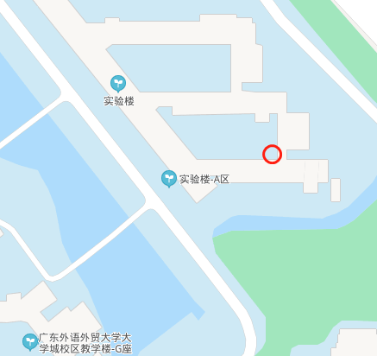
如上图红圈所示，该DN150供冷隐患管段位于广外教学区实验楼A栋内东南角。具体工程量如下：
- 施工前需移除约2m2校方铺的地砖，移除约2m2绿化。用铁马围蔽周边6m2区域范围，并做好安全警示。
- 对施工点土方开挖约6m3的基坑。
- 割除存在隐患的DN150供冷管道，并将基坑内积水抽走。
- 焊接两段50cm长的DN150短直管及1个DN150弯头，与旧管完成接驳。
- 对更换后的管段及弯头刷防锈漆。
- 对更换后的管段包裹热熔套，并在热熔套上开孔灌注聚氨酯发泡剂，完成管道保温恢复。
- 基坑回填。
- 将校方地砖原样恢复。
- 清除施工现场。

2#冷站广外教学区实验楼A栋埋地DN150供冷隐患管段更换工程量表
序号 | 项目名称 | 项目特征描述 | 计量单位 | 工程量 | 备注
1 | 移除施工点周边绿化 |  | m² | 2
2 | 移除施工点周边地砖 |  | m² | 2
3 | 基坑开挖 | 需开挖约2m（长）×2m（宽）×1.5m（深）的基坑。 | m³ | 6 | 由乙方负责租用挖机。
4 | 隐患管段割除、抽走基坑内积水 | 切断供、回水管后抽水。预计耗时1天。 | 项 | 1 | 由乙方负责实施。
5 | 焊接新管 | 焊接两段50cm长的DN150短直管及1个DN150弯头，与旧管完成接驳。 | 项 | 1 | 施工点临近板换间，可从板换间接电。
6 | 管道刷防锈漆 | 对更换后的管段及弯头刷防锈漆。 | 项 | 1 | 防锈漆由乙方提供。
7 | 管道保温恢复 | 对更换后的管段包裹热熔套，并在热熔套上开孔灌注聚氨酯发泡剂，完成管道保温恢复。 | 项 | 1
8 | 基坑回填 |  | m³ | 6 | 由乙方负责租用挖机。
9 | 绿化恢复 | 将校方绿化原样恢复。 | m² | 2
10 | 地砖恢复 | 将校方地砖原样恢复 | m² | 2
11 | 采用铁马围蔽 | 必须做好安全围蔽和安全警示。 | m² | 6
12 | 清理现场 |  | 项 | 1
- 供冷系统阀门井井盖设施改造
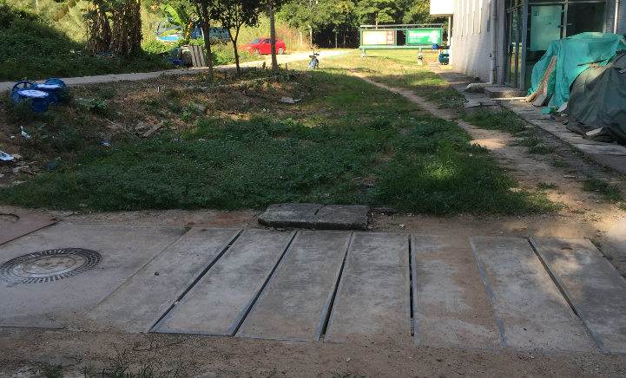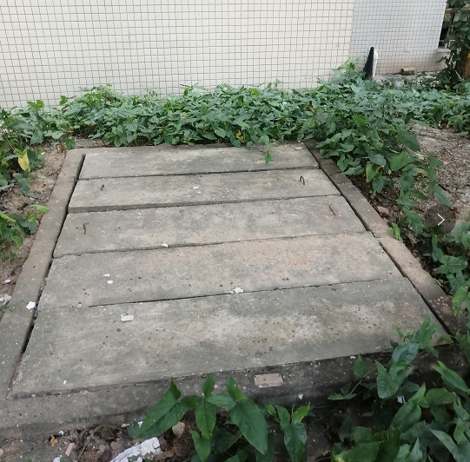
图1 4#站G3组团出站总阀4G301-900阀门井 图2 广大教学区4GD19-150阀门井
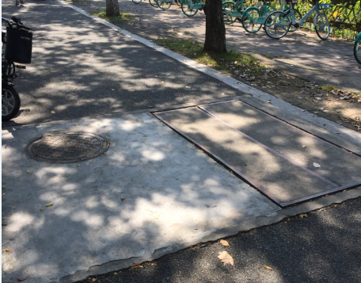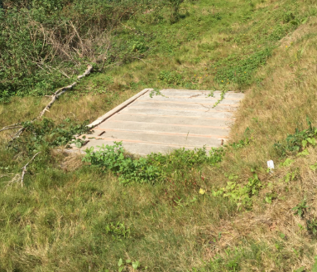
图3内环西路4ZY01-450阀门井 图4 大学城南站4SZ06-800阀门井
  - 上述图示各阀门井地理位置：
- 图1为4#站G3组团出站总阀4G301-900阀门井，其位于4#站楼宇西北角绿化带内。
- 图2为广大教学区4GD19-150阀门井，其位于广大教学区文俊东楼北偏东绿化带内。
- 图3为4#站4ZY01-450阀门井，其位于内环西路省中医正门旁公交站东面人行道上。
- 图4为大学城南地铁站A出口4SZ06-800阀门井，其位于中环西路与明志街交界处、大学城南地铁A出口西南面绿化带内。
  - 具体工程量描述如下：
- 4#站G3组团出站总阀4G301-900阀门井盖板更换为圆铸铁井盖：该阀门井单块盖板规格为2000mm（长）×470mm（宽）×90mm（厚）。将该阀门井上任意连续3块混凝土盖板移除，再采用现场支模浇筑混凝土方式制作，井盖板采用C25，厚度90mm，内置2层钢筋Φ12@100，新筑井盖板尺寸为2000mm（长）×1410mm（宽）×90mm（厚），且安装圆形铸铁井盖，以及安装安全网挂钩8个。改造后的井盖板需与井边齐平。
- 广大教学区4GD19-150阀门井盖板更换为圆铸铁井盖：该阀门井规格为2300mm（长）×1700mm（宽），其共由5块尺寸为1650mm（长）×450mm（宽）×90mm（厚）的混凝土盖板拼合而成。将该阀门井上任意连续3块水泥盖板移除，再采用现场支模浇筑混凝土方式制作，井盖板采用C25，厚度80mm，内置2层钢筋Φ12@100，新筑井盖板尺寸为1650mm（长）×1350mm（宽）×90mm（厚），且安装圆形铸铁井盖，以及安装安全网挂钩8个。改造后的井盖板需与井边齐平。
- 内环西路4ZY01-450阀门井盖板更换为圆铸铁井盖：现该阀门井余两块规格为2230mm（长）×555mm（宽）×80mm（厚）的混凝土盖板，将该两块盖板全部移除，再采用现场支模浇筑混凝土方式制作，井盖板采用C25，厚度80mm，内置2层钢筋Φ12@100，新筑井盖板尺寸为2230mm（长）×1150mm（宽）×80mm（厚），且安装圆形铸铁井盖，以及安装安全网挂钩8个。改造后的井盖板需与井边齐平。
- 大学城南地铁站A出口4SZ06-800阀门井盖板更换为圆铸铁井盖：该阀门井规格为4100mm（长）×2250mm（宽）。其共由8块尺寸为2200mm（长）×460mm（宽）×100mm（厚）的混凝土盖板拼合而成。将该阀门井上任意连续3块混凝土盖板移除，再采用现场支模浇筑混凝土方式制作，井盖板采用C25，厚度100mm，内置2层钢筋Φ12@100，新筑井盖板尺寸为2200mm（长）×1500mm（宽）×100mm（厚），且安装圆形铸铁井盖，以及安装安全网挂钩8个。改造后的井盖板需与井边齐平。
  - 上述阀门井施工期间必须采用铁马围蔽，并做好安全警示。
  - 移除的旧混凝土盖板由乙方自行处理，施工完成后，必须将现场清理干净。
供冷系统阀门井井盖设施改造工程量表
序号 | 项目名称 | 项目特征描述 | 计量单位 | 工程量 | 备注
1 | 4#站G3组团出站总阀4G301-900阀门井盖板更换为圆铸铁井盖 | 将该阀门井上任意连续3块混凝土盖板移除。 | 项 | 1 | 废弃的井盖板由乙方自行处理。
1 | 4#站G3组团出站总阀4G301-900阀门井盖板更换为圆铸铁井盖 | 采用现场支模浇筑混凝土方式制作，井盖板采用C25，厚度90mm，内置2层钢筋Φ12@100，新筑井盖板尺寸为2000mm（长）×1410mm（宽）×90mm（厚），且安装圆形铸铁井盖。 | m³ | 0.29 | 改造后的井盖板需与井边齐平。
2 | 广大教学区4GD19-150阀门井盖板更换为圆铸铁井盖 | 将该阀门井上任意连续3块水泥盖板移除。 | 项 | 1 | 废弃的井盖板由乙方自行处理。
2 | 广大教学区4GD19-150阀门井盖板更换为圆铸铁井盖 | 采用现场支模浇筑混凝土方式制作，井盖板采用C25，厚度80mm，内置2层钢筋Φ12@100，新筑井盖板尺寸为1650mm（长）×1350mm（宽）×90mm（厚），且安装圆形铸铁井盖。 | m³ | 0.23 | 改造后的井盖板需与井边齐平。
3 | 内环西路4ZY01-450阀门井盖板更换为圆铸铁井盖 | 将现余的2块混凝土盖板全部移除。 | 项 | 1 | 废弃的井盖板由乙方自行处理。
3 | 内环西路4ZY01-450阀门井盖板更换为圆铸铁井盖 | 采用现场支模浇筑混凝土方式制作，井盖板采用C25，厚度80mm，内置2层钢筋Φ12@100，新筑井盖板尺寸为2230mm（长）×1150mm（宽）×80mm（厚），且安装圆形铸铁井盖。 | m³ | 0.23 | 改造后的井盖板需与井边齐平。
4 | 大学城南地铁站A出口4SZ06-800阀门井盖板更换为圆铸铁井盖 | 将该阀门井上任意连续3块混凝土盖板移除。 | 项 | 1 | 废弃的井盖板由乙方自行处理。
4 | 大学城南地铁站A出口4SZ06-800阀门井盖板更换为圆铸铁井盖 | 采用现场支模浇筑混凝土方式制作，井盖板采用C25，厚度90mm，内置2层钢筋Φ12@100，新筑井盖板尺寸为2200mm（长）×1500mm（宽）×100mm（厚），且安装圆形铸铁井盖。 | m³ | 0.36 | 改造后的井盖板需与井边齐平。
5 | 采用铁马围蔽 | 必须做好围蔽工作，并做好安全警示。 | 项 | 4
6 | 安装安全网挂钩 | 每个圆形铸铁井盖必须安装8个安全网挂钩。 | 个 | 32
7 | 清理现场 |  | 项 | 4

- 供冷系统阀门井破损盖板更换
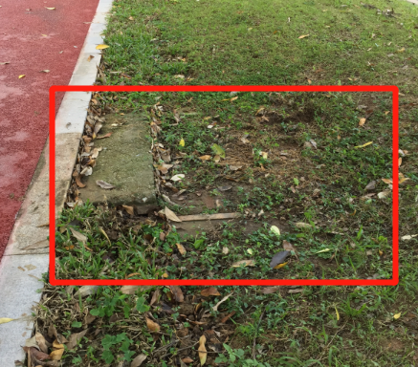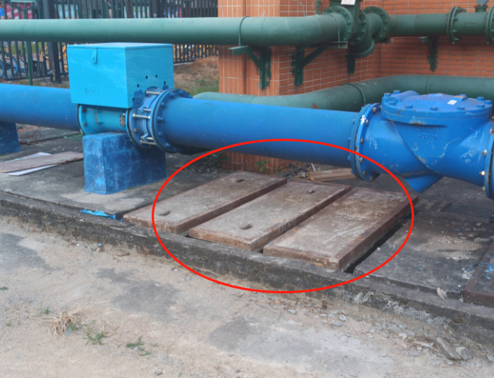
图1 华工北路G2组团阀门井 图2 2#站原高质水管井
  - 上述图示各阀门井地理位置：
- 图1为2#站G2组团外管网阀门井，其位于华工生活区C14栋北面华工北路绿化带内。
- 图2为2#站原高质水管井，其位2#站楼宇西面新高质水管正下方。
  - 具体工程量描述如下：
- 2#站G2组团外管网阀门井破损盖板更换：该阀门井板规格为2100mm（长）×1400mm（宽），共由5块小混凝土盖板拼合而成。将该阀门井上5块破损混凝土盖板全部移除，再采用浇筑混凝土方式制作，井盖板采用C25，厚度100mm，内置2层钢筋Φ12@100，新筑单块井盖板尺寸为1400mm（长）×410mm（宽）×100mm（厚），共制作5块。且每1小块混凝土井盖板需用规格为40×40×3mm的镀锌角铁全面包边。改造后的井盖板需与井边齐平。
- 2#站原高质水管井破损盖板更换：该管井规格为2170mm（长）×1210mm（宽），其共由3块尺寸不一的混凝土盖板拼合而成。将该管井上3块破损的混凝土盖板全部移除，再采用浇筑混凝土方式制作，井盖板采用C25，厚度100mm，内置2层钢筋Φ12@100，新筑单块井盖板尺寸为1210mm（长）×420mm（宽）×100mm（厚），共制作5块。且每1小块混凝土井盖板需用规格为40×40×3mm的镀锌角铁全面包边。改造后的井盖板需与井边齐平。
  - 上述阀门井施工期间必须采用铁马围蔽，并做好安全警示。
  - 移除的旧混凝土盖板由乙方自行处理，施工完成后，必须将现场清理干净。
供冷系统阀门井破损盖板更换工程量表
序号 | 项目名称 | 项目特征描述 | 计量单位 | 工程量 | 备注
1 | 2#站G2组团外管网阀门井破损盖板更换 | 将该阀门井上5块破损的混凝土盖板全部移除。 | 项 | 1 | 由乙方自行处理移除的旧盖板。
1 | 2#站G2组团外管网阀门井破损盖板更换 | 采用浇筑混凝土方式制作，井盖板采用C25，厚度100mm，内置2层钢筋Φ12@100，新筑单块井盖板尺寸为1400mm（长）×410mm（宽）×100mm（厚），共制作5块。 | m³ | 0.32 | 改造后的井盖板需与井边齐平。
2 | 2#站原高质水管井破损盖板更换 | 将该管井上3块破损的混凝土盖板全部移除。 | 项 | 1 | 由乙方自行处理移除的旧盖板。
2 | 2#站原高质水管井破损盖板更换 | 采用浇筑混凝土方式制作，井盖板采用C25，厚度100mm，内置2层钢筋Φ12@100，新筑单块井盖板尺寸为1210mm（长）×420mm（宽）×100mm（厚），共制作5块。 | m³ | 0.28 | 改造后的井盖板需与井边齐平。
5 | 采用铁马围蔽 | 必须做好围蔽工作，并做好安全警示。 | 项 | 2
6 | 井盖板角铁包边 | 每1小块混凝土井盖板制作时，需用规格为40×40×3mm的镀锌角铁全面包边。 | m | 84
7 | 清理现场 |  | 项 | 2
- 施工要求
- 施工单位必须提前联系项目负责人到施工现场察看，清晰了解每个项目的施工要求及其工程量
- 施工标准：
- 《建筑工程施工质量验收统一标准》（GB50300-2001）；《给排水管道工程验收及验收规范》（GB50268-2008）；《承压设备无损检测 第三部分：超声检测》（NB/T 47013.3—2015）；《承压设备无损检测 第四部分：磁粉检测》（NB/T 47013.4—2015）；国家和行业相关的其他质量标准
- 乙方负责采购的双法兰管道伸缩接头等，须提供厂家合格证、检验证明、发货单、货运单、订货合同等资料以进行货物证伪，乙方采购人和项目负责人现场检查包装箱外观、清单并查验，以及检查开箱后观和随机技术文件等，确认材料合格且随机资料齐全后方可安装、使用。
- 所有焊缝探伤合格，并经探伤单位现场人员、乙方施工负责人、冷站现场人员、甲方项目负责人现场确认后，方可进行贯通试水压，如有焊缝探伤不合格，需立即进行返工、整改至合格为止。焊缝经探伤、阀门安装好并对施工管道进行试压后，经乙方施工负责人、冷站现场人员、甲方项目负责人现场确认无漏方可验收。如试水压过程出现泄漏，乙方需处理至无漏点为止。
- 工程验收方式：材料验收、过程验收、竣工验收
- 施工前，乙方施工负责人必须熟悉本工程内每个细分项目的内容及要求。
- 由于本工程涉及阀门井的施工，施工前必须对阀门井周边采用铁马围蔽，并做好相关安全警示。
- 本项目所涉及的管道焊接，外委施工方需按我司《焊接质量管理制度》执行，进场施工的焊工必须先试焊合格。涉及到对接焊的管道必须做坡口，对接焊缝全部采用氩弧焊打底、电焊盖面。另外，本项目涉及的需增加焊接的短管由乙方提供。
- 接受甲方外委第三方对所有焊口探伤检测，所有角焊缝进行100%磁粉探伤、对接焊缝进行100%超声波探伤。
- 本项目涉及在阀门井内动火施工，必须严格按照甲方《有限空间作业现场安全管理制度》内相关规定执行，严格遵守“先通风、再检测、后作业”的原则。施工前，乙方必须办理《有限空间安全作业票》后方可进入阀门井内施工。
- 因阀门井更换阀门的施工现场大部分在高校内，必须由我司征得校方同意后，方能进场施工。涉及到冷冻水管道切割、焊接的施工，必须由冷站人员确认将待施工冷冻水管段排水消压后方可施工，具体施工日期由甲方项目负责人通知为准。
- 部分项目施工地点位于市政机动车道或人行道内，由乙方与街道办、交警等市政部门协商同意后方可施工，施工过程做好围蔽及安全警示，尽量避免影响路人安全及交通安全。
- 如阀门井周边有雨水、污水管道及电缆、通讯光缆沟的以及阀门井内有冷冻水管以外管道、电缆、通讯光缆穿过的，施工前必须做好相应保护措施，不得擅自破坏校方及市政设施。
- 未经甲方允许，不得对任何阀门井内阀门进行开启或关闭操作。
- 工程量及材料说明
以下工程量仅作参考，本项目由投标人包工包料（注明甲供材料除外），投标人勘踏现场后，应根据下表及结合现场实际情况综合考虑再进行报价。
主要工程量清单
序号 | 项目名称 | 项目特征描述 | 计量单位 | 工程量 | 备注
1 | 2#冷站广外生活区支路阀门井2GW16-350
1.1 | 移开阀门井盖板 |  | 项 | 1
1.2 | 切断管道、抽走管道内及井内存水 | 切断供、回水管后抽水。预计耗时1天。 | 项 | 1
1.3 | 拆除原DN350阀门 | 拆除原阀门2个；原阀门及法兰规格：DN350、PN16。拆除原套筒伸缩节2个。 | 项 | 2
1.4 | 安装新DN350阀门、新套筒伸缩节 | 切断供、回水管道，安装新DN350法兰蝶阀2个、新套筒伸缩节2个、法兰4片、复合波齿垫6片、螺栓若干 | 项 | 2
1.5 | 安装压力表 | 在甲方指定位置安装压力表。 | 套 | 4
1.6 | 管道刷防锈漆 |  | 项 | 1
1.7 | 恢复保温 | 厚度与原来一致。 | 项 | 1
1.8 | 阀门井盖板恢复 |  | 项 | 1
1.9 | 采用铁马围蔽 | 必须做好安全围蔽和安全警示。 | m² | 10
1.1 | 清理现场 |  | 项 | 1
2 | 2#冷站广中医教学区支路阀门井2ZY08-450
2.1 | 移开阀门井水泥盖板 |  | 项 | 1
2.2 | 切断管道、抽走管道内及井内存水 | 切断供、回水管后抽水。预计耗时1天。 | 项 | 1
2.3 | 拆除原DN450阀门、原套筒伸缩节 | 拆除原阀门2个、原套筒伸缩节2个；原阀门及法兰规格：DN450、PN16。 | 项 | 2
2.4 | 安装新DN450阀门、新套筒伸缩节 | 切断供、回水管道，安装新DN450法兰蝶阀2个、新套筒伸缩节2个、法兰4片、复合波齿垫6片、螺栓若干。 | 项 | 2
2.5 | 安装压力表 | 在甲方指定位置安装压力表。 | 套 | 4
2.6 | 管道刷防锈漆 |  | 项 | 1
2.7 | 恢复保温 | 厚度与原来一致。 | 项 | 1
2.8 | 阀门井盖板恢复 |  | 项 | 1
2.9 | 采用铁马围蔽 | 必须做好安全围蔽和安全警示。 | m² | 10
2.1 | 清理现场 |  | 项 | 1
3 | 4#冷站广美生活区供冷总阀阀门井4GM01-250
3.1 | 移除阀门井周边绿化 |  | m² | 5.5
3.2 | 破坏性拆除原阀门井 |  | 项 | 1
3.3 | 切断管道、抽走管道内及井内存水 | 切断供、回水管后抽水。预计耗时1天。 | 项 | 1
3.4 | 拆除原DN250阀门、套筒伸缩节、平衡阀 | 拆除原阀门2个、原套筒伸缩节2个、原平衡阀1个；原阀门及法兰规格：DN250、PN16。并对平衡阀引出管进行封堵 | 项 | 2
3.5 | 安装新DN250阀门、新套筒伸缩节 | 切断供、回水管道，安装新DN250法兰蝶阀2个、新套筒伸缩节2个、法兰4片、复合波齿垫6片、螺栓若干。 | 项 | 2
3.6 | 安装压力表 | 在甲方指定位置安装压力表。 | 套 | 4
3.7 | 管道刷防锈漆 |  | 项 | 1
3.8 | 恢复保温 | 厚度与原来一致。 | 项 | 1
3.9 | 砌筑新阀门井 | 按2300mm（长）×2100mm（宽）×1200mm（深）重新现场砌筑新阀门井。 | 项 | 1
3.1 | 新建阀门井盖板 | 采用C25，内置双层钢筋Φ12@100的方式，按尺寸2300mm（长）×2100mm（宽）×150mm（厚）重新现场支模浇筑新阀门井盖板，并安装原圆铸铁井盖及8个安全网挂钩。 | 项 | 1
3.11 | 采用铁马围蔽 | 必须做好安全围蔽和安全警示。 | m² | 9
3.12 | 绿化恢复 |  | m² | 5.5
3.13 | 清理现场 |  | 项 | 1
4 | 2#冷站广外教学区实验楼A栋埋地DN150
4.1 | 移除施工点周边绿化 |  | m² | 2
4.2 | 移除施工点周边地砖 |  | m² | 2
4.3 | 基坑开挖 | 需开挖约2m（长）×2m（宽）×1.5m（深）的基坑。 | m³ | 6
4.4 | 隐患管段割除、抽走基坑内积水 | 切断供、回水管后抽水。预计耗时1天。 | 项 | 1
4.5 | 焊接新管 | 焊接两段50cm长的DN150短直管及1个DN150弯头，与旧管完成接驳。 | 项 | 1
4.6 | 管道刷防锈漆 | 对更换后的管段及弯头刷防锈漆。 | 项 | 1
4.7 | 管道保温恢复 | 对更换后的管段包裹热熔套，并在热熔套上开孔灌注聚氨酯发泡剂，完成管道保温恢复。 | 项 | 1
4.8 | 基坑回填 |  | m³ | 6
4.9 | 绿化恢复 | 将校方绿化原样恢复。 | m² | 2
4.1 | 地砖恢复 | 将校方地砖原样恢复 | m² | 2
4.11 | 采用铁马围蔽 | 必须做好安全围蔽和安全警示。 | m² | 6
4.12 | 清理现场 |  | 项 | 1
5 | 供冷系统阀门井井盖设施改造
5.1 | 4#站G3组团出站总阀4G301-900阀门井盖板更换为圆铸铁井盖 | 将该阀门井上任意连续3块混凝土盖板移除。 | 项 | 1
5.1 | 4#站G3组团出站总阀4G301-900阀门井盖板更换为圆铸铁井盖 | 采用现场支模浇筑混凝土方式制作，井盖板采用C25，厚度90mm，内置2层钢筋Φ12@100，新筑井盖板尺寸为2000mm（长）×1410mm（宽）×90mm（厚），且安装圆形铸铁井盖 | m³ | 0.29
5.2 | 广大教学区4GD19-150阀门井盖板更换为圆铸铁井盖 | 将该阀门井上任意连续3块水泥盖板移除。 | 项 | 1
5.2 | 广大教学区4GD19-150阀门井盖板更换为圆铸铁井盖 | 采用现场支模浇筑混凝土方式制作，井盖板采用C25，厚度80mm，内置2层钢筋Φ12@100，新筑井盖板尺寸为1650mm（长）×1350mm（宽）×90mm（厚），且安装圆形铸铁井盖 | m³ | 0.23
5.3 | 内环西路4ZY01-450阀门井盖板更换为圆铸铁井盖 | 将现余的2块混凝土盖板全部移除。 | 项 | 1
5.3 | 内环西路4ZY01-450阀门井盖板更换为圆铸铁井盖 | 采用现场支模浇筑混凝土方式制作，井盖板采用C25，厚度80mm，内置2层钢筋Φ12@100，新筑井盖板尺寸为2230mm（长）×1150mm（宽）×80mm（厚），且安装圆形铸铁井盖。 | m³ | 0.23
5.4 | 大学城南地铁站A出口4SZ06-800阀门井盖板更换为圆铸铁井盖 | 将该阀门井上任意连续3块混凝土盖板移除。 | 项 | 1
5.4 | 大学城南地铁站A出口4SZ06-800阀门井盖板更换为圆铸铁井盖 | 采用现场支模浇筑混凝土方式制作，井盖板采用C25，厚度90mm，内置2层钢筋Φ12@100，新筑井盖板尺寸为2200mm（长）×1500mm（宽）×100mm（厚），且安装圆形铸铁井盖。 | m³ | 0.36
5.5 | 采用铁马围蔽 | 必须做好围蔽工作，并做好安全警示。 | 项 | 4
5.6 | 安装安全网挂钩 | 每个圆形铸铁井盖必须安装8个安全网挂钩。 | 个 | 32
5.7 | 清理现场 |  | 项 | 4
6 | 供冷系统阀门井破损盖板更换
6.1 | 2#站G2组团外管网阀门井破损盖板更换 | 将该阀门井上5块破损的混凝土盖板全部移除。 | 项 | 1
6.2 | 2#站G2组团外管网阀门井破损盖板更换 | 采用浇筑混凝土方式制作，井盖板采用C25，厚度100mm，内置2层钢筋Φ12@100，新筑单块井盖板尺寸为1400mm（长）×410mm（宽）×100mm（厚），共制作5块。 | m³ | 0.32
6.3 | 2#站原高质水管井破损盖板更换 | 将该管井上3块破损的混凝土盖板全部移除。 | 项 | 1
6.4 | 2#站原高质水管井破损盖板更换 | 采用浇筑混凝土方式制作，井盖板采用C25，厚度100mm，内置2层钢筋Φ12@100，新筑单块井盖板尺寸为1210mm（长）×420mm（宽）×100mm（厚），共制作5块。 | m³ | 0.28
6.5 | 采用铁马围蔽 | 必须做好围蔽工作，并做好安全警示。 | 项 | 2
6.6 | 井盖板角铁包边 | 每1小块混凝土井盖板制作时，需用规格为40×40×3mm的镀锌角铁全面包边。 | m | 84
6.7 | 清理现场 |  | 项 | 2

主要材料清单（参考）
该项目所用的配套压力表、保温、阀门等主材由甲方负责提供。其它材料（如双法兰管道伸缩接头、配对法兰、垫片、螺栓、直短管段等）、机具由乙方提供。具体材料规格如下表所示。表中未提及的辅材由乙方施工单位提供。
名称 | 规格 | 单位 | 数量 | 备注
法兰式手动涡轮蝶阀 | 规格：DN450、PN16；法兰式、软密封。  材质：阀体球墨铸铁，底端盖、阀轴、阀板、圆锥销不锈钢，阀座橡胶为EPDM（三元乙丙橡胶）。 | 个 | 2 | 由甲方提供。2#冷站广中医教学区支路阀门井2ZY08-450更换蝶阀2个。
法兰式手动涡轮蝶阀 | 规格：DN350、PN16；法兰式、软密封。  材质：阀体球墨铸铁，底端盖、阀轴、阀板、圆锥销不锈钢，阀座橡胶为EPDM（三元乙丙橡胶）。 | 个 | 2 | 由甲方提供。2#站广外生活区支路阀2GW16-350更换蝶阀2个。
法兰式手动涡轮蝶阀 | 规格：DN250、PN16；法兰式、软密封。  材质：阀体球墨铸铁，底端盖、阀轴、阀板、圆锥销不锈钢，阀座橡胶为EPDM（三元乙丙橡胶）。 | 个 | 2 | 由甲方提供。4#站广美生活区供冷总阀4GM01-250更换蝶阀2个。
双法兰管道伸缩接头 | 品牌：上海冠龙阀门机械有限公司、阀安格水处理系统(太仓)有限公司、爱维柯阀门（上海）有限公司、博纳斯威阀门股份有限公司。  规格：法兰式、套管式、DN450、PN16，温度变化范围为35℃下降至0℃。 | 个 | 2 | 由乙方提供。
双法兰管道伸缩接头 | 品牌：上海冠龙阀门机械有限公司、阀安格水处理系统(太仓)有限公司、爱维柯阀门（上海）有限公司、博纳斯威阀门股份有限公司。  规格：法兰式、套管式、DN350、PN16，温度变化范围为35℃下降至0℃。 | 个 | 2 | 由乙方提供。
双法兰管道伸缩接头 | 品牌：上海冠龙阀门机械有限公司、阀安格水处理系统(太仓)有限公司、爱维柯阀门（上海）有限公司、博纳斯威阀门股份有限公司。  规格：法兰式、套管式、DN250、PN16，温度变化范围为35℃下降至0℃。 | 个 | 2 | 由乙方提供。
配对法兰 | 规格：DN450、PN16。  材质：碳钢。 | 片 | 4 | 原则上原法兰利旧，但若锈蚀严重需更换，则由乙方提供。
配对法兰 | 规格：DN350、PN16。  材质：碳钢。 | 片 | 4 | 原则上原法兰利旧，但若锈蚀严重需更换，则由乙方提供。
配对法兰 | 规格：DN250、PN16。  材质：碳钢。 | 片 | 4 | 原则上原法兰利旧，但若锈蚀严重需更换，则由乙方提供。
螺栓 | 本次新增及更换的阀门配对螺栓 | 项 | 1 | 由乙方提供。
复合波齿垫 | 本次新增及更换的阀门、双法兰管道伸缩接头的配对复合波齿垫。 | 片 | 18 | 由乙方提供。
管段 | 本次新增及更换阀门期间需增补焊接的直管段。 | 项 | 1 | 由乙方提供。
弯头 | 规格：DN150、PN16。  材质：碳钢。 | 个 | 1 | 由乙方提供。
镀锌角铁 | 规格：镀锌、碳钢、40×40×3mm。每条6米长，合计约需84米镀锌角铁。 | 条 | 14 | 对混凝土小盖板进行包边处理。由乙方提供。
圆形铸铁井盖 |  | 个 | 4
防锈漆 | 对焊接后管道刷防锈漆。 | 项 | 1 | 由乙方提供。
压力表 | 配套底座、阀门、减震弯管等。 | 套 | 12 | 由甲方提供。
保温 | 根据现场施工管道情况包保温，与原保温厚度一致。 | 项 | 1 | 由甲方提供。
备注：
- 工程量清单报价时建议按上述表格人工、材料分开单列报价。
- 项目工期、验收标准及质保期限
- 施工工期
本项目总工期为50天（含节假日，连续计算），要求在2020年3月底前完工，具体开工日期以甲方通知为准。
- 工程验收标准及方式
工程验收标准：《《建筑工程施工质量验收统一标准》（GB50300-2001）；《给排水管道工程验收及验收规范》（GB50268-2008）；《承压设备无损检测 第三部分：超声检测》（NB/T 47013.3—2015）；《承压设备无损检测 第四部分：磁粉检测》（NB/T 47013.4—2015）；国家和行业相关的其他质量标准
- 质量要求：
1) 乙方负责采购的双法兰管道伸缩接头等，须提供厂家合格证、检验证明、发货单、货运单、订货合同等资料以进行货物证伪，乙方采购人和项目负责人现场检查包装箱外观、清单并查验，以及检查开箱后观和随机技术文件等，确认材料合格且随机资料齐全后方可安装、使用。
所有焊缝探伤合格，并经探伤单位现场人员、乙方施工负责人、冷站现场人员、甲方项目负责人现场确认后，方可进行贯通试水压，如有焊缝探伤不合格，需立即进行返工、整改至合格为止。焊缝经探伤、阀门安装好并对施工管道进行试压后，经乙方施工负责人、冷站现场人员、甲方项目负责人现场确认无漏方可验收。如试水压过程出现泄漏，乙方需处理至无漏点为止。
- 工程验收的方式：
（1）施工单位在完工后，须提前3天提交工程验收进度计划给采购人，以便采购人组织相关人员对项目进行验收。
（2）经采购人组织相关人员进行验收合格后，签发验收合格证明文件。（3）施工单位必须将产品所有资料（如有，包括但不限于设备检验合格证书、3C认证证书等）提交采购人，同时将与项目有关的竣工资料一式两份一起提交给采购人。
（4）来料验收、过程验收及竣工验收。
- 质保期及质保期内需履行的特殊义务：2年，从竣工验收开始计算。
- 工程费用及支付方式
- 本工程采用综合单价包干，包工、包料、包工期、包质量、包安全、包安全文明施工、包验收、包调试、包结算、包资料整理、包综合治理、包风险、包利润和管理费等完成本项目的全部费用。
- 本项目的投标总价应包含投标人按施工现场现状及施工范围根据采购人要求完成项目约定全部工作所需的税费及相关措施费及合同实施过程中应预见和不可预见的费用等等。工程量清单和竞选范围内的报价如有漏计或漏项的，视为投标人单方面作出的让利，费用不另行增加。
- 付款方式
- 在本合同履行期内，若国家税费调整，合同含税金额按国家规定税率作出相应调整，供方每次申请付款应按照合同内容开具相应税率的合法有效的增值税专用发票。
- 合同签订并进场工作后，甲方收到乙方请款资料后7个工作日内支付合同暂定总价的30%预付款；工程全部完工验收合格和完成结算手续后，甲方收到乙方请款资料后15个工作日内支付至合同结算总价的95%（含预付款），质保期期满且乙方按要求妥善履行了质保期义务后，甲方收到乙方请款资料15个工作日内付清余款（不计利息）。每次付款前，乙方应开具符合国家税务规定的等额合格的增值税专用发票给甲方。乙方晚于付款期限提供的，甲方付款期限相应顺延。
- 投标文件
根据采购人要求的投标文件格式，进行密封报价（盖章）。投标文件应包含以下内容：
- 商务部分（提供复印件，并加盖公章）
- 有效的企业工商营业执照、企业法人组织机构代码证书、税务登记证书（或三证合一）；
- 供应商调查表（格式见附件2）
- 法定代表人证明书、法定代表人授权委托书原件（格式见附件3和附件4）；
- 有效的资质证书和安全生产许可证；
- 本工程拟派项目负责人简历表（包括姓名、部门和职务、所学专业和毕业院校名称及毕业时间、主要资历、经验及承担过的类似项目，获得认证资质证书及复印件）；
- 近3年内(2017年1月1日至今) 完成过质量合格的类似项目业绩（需提供合同和验收报告等相关证明材料复印件）；
- 投标人认为有必要的其他材料复印件。
- 技术部分（格式自定，加盖公章）
施工方案：施工单位应充分了解现场条件，并针对本项目制定切实可行的施工方案，包括但不限于：
- 总体实施方案；
- 实施进度计划和工期承诺书；
- 确保实施进度的技术和组织措施；
- 确保安全文明施工的技术和组织措施；
- 投入的机械设备；
- 投标人认为其它需要说明的文字。
- 价格文件（加盖公章）
- 报价一览表（格式见附件1）
- 报价明细表：采用工程量清单计价，按本竞选文件所附工程量清单和乙供主要材料清单报价，并以此作为结算依据，包括但不限于工程量清单和乙供主要材料清单各项目单价及综合总报价，并注明未含税总价、税率和含税总价。
- 评标方法
本项目采用经评审的最低评标价法确定中标候选人。同时通过投标人资格审查（见附件5）和投标文件有效性审查（见附件6）后，各投标人按有效投标报价由低至高的顺序依次排列，排名第一为第一中标候选人。投标人实行信用评价管理，具体见附件7和附件8。
- 勘踏现场
投标人有必要勘踏现场，充分了解清楚施工现场的环境和要求，以便投标人获取那些须投标人自己负责的有关编制投标文件和签署合同所涉及现场所有的资料。一旦中标，这种考察即被认为其结果已在中标文件中得到充分反映。考察现场的费用由投标人自己承担，如因对现场不了解导致报价的失误，由投标人承担。勘踏现场时间：2020年11月19日10时00分，集中地点：广州市番禺区大学城明志街1号信息枢纽楼一楼西门。勘踏现场联系人生产部岑工，联系电话：020-39302033。投标人未在规定时间勘踏现场的，采购人不再另行组织，由投标人自行前往勘踏。
- 递交投标文件
- 投标文件递交截止时间：2020年11月30日北京时间15时00分前。以密封的形式提供投标文件到：广州市番禺区大学城明志街1号信息枢纽楼前台。投标文件信封或外包装上应当注明采购项目名称、投标人名称和“在（竞选文件中规定的开标日期）之前不得启封”的字样，封口处应加盖投标人印章。采购人接受现场递交或邮寄两种方式。采用邮寄方式的，应在邮寄外包装袋上注明“2020年外管网隔离改造工程”字样。投标人递交投标文件后，请联系采购人确认。
- 投标文件逾期递交、未送达指定地点的、或未按要求密封的，采购人有权不予受理。
- 公开发布
本竞选文件在广东省招标投标监管网（网址：http://zbtb.gd.gov.cn/login）、广州大学城投资经营管理有限公司网站（网址：https://www.gzuci.com/）同时发布。本竞选文件在各媒体发布的文本如有不同之处，以在广州大学城投资经营管理有限公司网站发布的文本为准。
- 采购人地址和联系方式
采购单位：广州大学城投资经营管理有限公司
联系地址：广州市番禺区大学城明志街1号信息枢纽楼9楼
联系人：廖先生
联系电话：020-39302079
附件1：报价一览表
附件2：供应商调查表
附件3：法定代表人身份证明书
附件4：法定代表人授权委托证明书
附件5：投标人资格审查表
附件6：投标文件有效性审查表
附件7：公开竞选供应商信用评价
附件8：供应商信用指标及评价标准
采购人：广州大学城投资经营管理有限公司
2020年11 月16日
附件1
报价一览表

项目名称：2020年外管网隔离改造工程
序号 | 项目名称 | 投标价（单位：人民币元）
1 | 投标总价 | 大写：  小写：
其中 | 不含税总价 | 大写：  小写：
2 | 投标工期
3 | 工程质量标准
4 | 保修期限
5 | 拟委派的项目负责人 | 姓名
5 | 拟委派的项目负责人 | 技术职称
5 | 拟委派的项目负责人 | 联系电话

注：（1）投标总价为人民币报价。
（2）投标总价是所有需采购人支付的本次项目采购的金额总数，应包括竞选文件要求的全部内容，投标人完成本项目（如果中标）所必须的所有成本费用和投标人应承担的一切税费，包括但不限于全部人工费、材料、设备、工具、机具、安装运输、规费、措施费、合理利润、管理费、税费等及清理现场的费用、合同实施过程中应预见和不可预见的费用等等。
（3）若用小写表示的金额和用大写表示的金额不一致，以大写表示的金额为准。

投标人名称（盖章）：

日期： 年 月 日
附件2
供应商调查表
项目名称：2020年外管网隔离改造工程
供应商名称 |  |  |  |  |  |  |  | 法人代表
详细地址 |  |  |  |  |  |  |  | 邮 编
成立日期 |  |  |  |  | 营业执照号码 |  |  | 发证机构
固定电话号码 |  |  |  |  | 传真号码 |  |  | 注册资金
公司类型 |  |  |  |  |  |  | 机构性质
项目联系人 |  |  |  |  |  |  | 联系电话
经营范围
序号 | 资质证书（认证项目）名称 |  |  |  |  |  |  | 发证机关
1
2
3
主要服务行业 |  |  |  |  |  | 主要客户
近三年类似业绩
序号 | 服务单位 |  |  |  |  | 项目内容
1
2
3
报名单位（盖章）：

日期：2020年 月 日
附件3
法定代表人身份证明书

在我单位任 职务，是我单位法定代表人，身份证号为 ，特此证明。

（单位盖章）

日期：2020年 月 日
单位通信地址：

邮政编码： 单位联系电话：

附：法人代表身份证正反面或其他身份证明材料复印件

附件4
法定代表人授权委托证明书

兹授权（委托代理人姓名）为我方委托代理人，其权限是：办理 （采购单位名称）组织的“ （项目名称）”的投标和合同执行，以我方的名义处理一切与之有关的事宜。
本授权书自年月日签章之日起生效，特此声明。
附：代理人性别： 年龄： 职务：
身份证号码：
（营业执照等）注册号码：
企业类型：
经营范围：
附：被授权人有效身份证正反面或其他身份证明材料复印

（单位盖章）：

法定代表人（签字或盖章）：
被授权人（签字或盖章）：
日期： 2020年 月 日
说明：法定代表人亲自办理投标事宜的，无需提交本证明书。

附件5
投标人资格审查表

项目名称：2020年外管网隔离改造工程
序号 | 评审内容 | 备注
1 | 具备有效的工商营业执照、企业法人组织机构代码证书、税务登记证书（或三证合一）（复印件盖章）
2 | 法定代表人证明书原件或法定代表人授权委托书原件
3 | 具备建筑机电安装工程专业承包三级或以上资质
4 | 有效的安全生产许可证（复印件盖章）
5 | 近3年内(2017年1月1日至今) 完成过质量合格的类似项目施工业绩（需提供合同和验收报告等相关证明材料复印件）
 | 评审结论（通过/不通过）
注：
- 投标人分栏中填写“√”表示该项符合竞选文件要求，“×”表示该项不符合竞选文件要求，“○”表示无该项内容；
- 经评标委员会审核后，出现一个“×”的结论为“不通过”，即按废标处理。
- 表中全部条件满足为“通过”，同意进入下一阶段评审。
- 如对本表中某种情形的评委意见不一致时，以评标委员会过半数成员的意见作为评标委员会对该情形的认定结论。

评委签名：

日 期： 年 月 日

附件6
投标文件有效性审查表

项目名称：2020年外管网隔离改造工程
序号 | 评审内容 | 投标人
1 | 投标文件未按竞选文件的规定密封、盖章和签署；
2 | 投标文件未按竞选文件规定的格式填写，内容不全或关键字迹模糊、无法辩认；
3 | 对同一竞选项目出现两个或以上的投标报价，且没声明哪个有效；
4 | 投标总报价低于企业自身成本；
5 | 投标报价超过采购限价；
6 | 工期不满足竞选文件要求的；
7 | 施工方案或施工组织设计未响应竞选文件中已明确必须要作实质性响应的内容；
8 | 投标文件附有采购人不能接受的条件；
9 | 不符合竞选文件中规定的其他实质性要求。
 | 评审结论（通过/不通过）
注：
- 投标人分栏中填写“√”表示该项符合竞选文件要求，“×”表示该项不符合竞选文件要求，“○”表示无该项内容；
- 经评标委员会审核后，出现一个“×”的结论为“不通过”，即按废标处理。
- 表中全部条件满足为“通过”，同意进入下一阶段评审。
- 如对本表中某种情形的评委意见不一致时，以评标委员会过半数成员的意见作为评标委员会对该情形的认定结论。
评委签名：
日 期： 年 月 日
附件7
公开竞选供应商信用评价

一.、信用评价，是指采购人对参加公开竞选采购的供应商的诚信度和履约进行鉴别和打分。
二.、供应商信用评价内容
供应商信用综合评价根据《供应商信用指标和评价标准》（附件8）进行评价。信用综合评价内容为评价年度周期内供应商的信用表现，包括良好行为和不良行为两个方面。
三、评价结果应用
（一）公开竞选采购项目可在各评标办法中应用供应商信用评价评标。
（二）采用经评审的最低评标价法评标的，在推荐中标候选人时，应对通过资格和有效性评审的投标人按照评标价进行排序，即：评标价＝有效报价×(1－信用系数），信用系数计取方法见附件8，供应商第一次参与投标的，信用系数按0计算。当出现二个或二个以上投标人的评标价的取值相同时，由评委会随机抽取确定。
（三）综合评分法
1、采用综合评分法评标的，采购项目的评标总分为100分，投标供应商得分由商务评分、技术评分、价格评分组成，其中价格评分中的评标价引用信用系数计算确定，即：评标价＝有效报价×(1－信用系数），联合体参与投标的，按联合体企业中最低供应商信用系数认定。
2、当出现二个或二个以上投标人的总得分相同时，由评委会随机抽取确定。
四、违约处理
（一） 排序第1位的供应商出现以下情形的，将暂停其公开竞选资格6个月：中标、确定为合同供方/承包人后，无正当理由拒绝履行合同和有关承诺的，或擅自变更、中止（终止）合同的。
（二）供应商出现下列情形之一的，采购人有权暂停其公开竞选资格1年：
1、实际提供的有关产品性能指标或技术服务能力或施工质量明显低于报价响应时承诺的；
3、一年内供应商在采购项目中累计履约评价为不合格2次的；
3、供应商提供虚假材料或与其它供应商恶意串通谋取成交的；
4、发生其他违规或违约情况，造成严重损害的；
5、其它经采购人认定的。

附件8
供应商信用指标及评价标准
项目 | 子项 | 评价标准
良好行为 | 供应商按约定履行合同受到奖励的 | 每发生1次，自认定之日起一年内信用系数加2%，
不良行为 | 供应商提供虚假材料或与其它供应商恶意串通谋取中标、成交的； | 严重不良行为，每发生1次，自认定之日起一年内信用系数扣5%
不良行为 | 中标、确定为合同供方/承包人后，无正当理由拒绝履行合同和有关承诺的，或擅自变更、中止（终止）合同的； | 严重不良行为，每发生1次，自认定之日起一年内信用系数扣5%
不良行为 | 实际提供的有关产品性能指标和技术服务能力、施工质量明显低于采购响应文件或竞选时的承诺的； | 严重不良行为，每发生1次，自认定之日起一年内信用系数扣5%
不良行为 | 中标、成交后，将合同转包给其他供应商的； | 严重不良行为，每发生1次，自认定之日起一年内信用系数扣5%
不良行为 | 中标、成交后，将合同擅自分包给其他供应商的； | 一般不良行为，每发生1次，自认定之日起一年内信用系数扣2%
不良行为 | 开标后擅自撤回采购相应文件，影响采购活动继续进行的； | 轻微不良行为，每发生1次，自认定之日起一年内信用系数扣1.25%
不良行为 | 供应商因未按约定履行合同受到违约处罚的。 | 轻微不良行为，每发生1次，自认定之日起一年内信用系数扣1.25%

备注：
- 供应商信用系数每个评价年度周期的初评按0计算。
- 经采购人批准认定的同一供应商良好行为或不良行为，在评价年度周期内信用系数可累加计算。
供应商在一个评价年度周期内未发生任何信用系数扣罚的，在下一个评价年度周期内初评信用系数的基础上奖励加3%，连续两个评价年度周期内未发生任何信用系数扣罚的，在下一个评价年度周期内初评信用系数的基础上奖励加5%，连续三个及以上评价年度周期内未发生任何信用系数扣罚的，在下一个评价年度周期内初评信用系数的基础上奖励加8%。

